**CENTRO UNIVERSITÁRIO DE FORMIGA**

**LUCAS MATEUS FERNANDES**

**Frederico Fernandes da Silva Ribeiro**

**vinícius augusto santos**

**VINÍCIUS SILVA FARIA**

**COMUNICAÇÃO POR SINAIS no voleibol**

**Formiga-MG  
2014**

**CENTRO UNIVERSITÁRIO DE FORMIGA**

**LUCAS MATEUS FERNANDES**

**Frederico Fernandes da Silva Ribeiro**

**vinícius augusto santos**

**VINÍCIUS SILVA FARIA**

**COMUNICAÇÃO POR SINAIS no voleibol**

Trabalho apresentado à disciplina Técnicas de Comunicação e Expressão do curso de Bacharelado em Educação Física do Centro Universitário de formiga

**Formiga-MG  
2014**

**RESUMO**

Este trabalho visa mostrar a comunicação entre árbitros, jogadores e técnicos, em uma partida de voleibol, usando a linguagem não verbal, explicando como são feitos os “sinais” além da comparação da linguagem não verbal usada com a linguagem verbal presente em tais sinais para um melhor entendimento da comunicação decorrente no jogo.

**SUMÁRIO**

INTRODUÇÃO___________________________________________________________ 6  
1.Comunicaçao________________________________________________________ 7

1.1 Linguagem não verbal____________________________________________ 7

2 Utilização da linguagem não verbal no Voleibol _______________ 8

2.1 Sinais manuais _____________________________________________________ 8

2.1.1 Autorização do saque __________________________________________ 8

2.1.2 Equipe que ira sacar _____________________________________________9

2.1.3 Mudança de quadra _____________________________________________9

2.1.4 Tempo de descanso _______________________________________________10

2.1.5 Substituição ______________________________________________________10

2.1.6 Advertência por conduta imprópria ____________________________11

2.1.7 Penalidade por conduta imprópria _____________________________ 11

2.1.8 Expulsão __________________________________________________________12

2.1.9 Desqualificação _________________________________________________ 13

2.1.10 Final de set ou da partida ______________________________________13

2.1.11 Bola que não foi arremessada _________________________________14

2.1.12 Retardo no saque _______________________________________________15

2.1.13 Falta de bloqueio ou barreira _________________________________15

2.1.14 Falta de posição ou rotação ___________________________________16

2.1.15 Bola “dentro” ___________________________________________________ 17

2.1.16 Bola fora ________________________________________________________17

2.1.17 Condução ________________________________________________________18

2.1.18 Dois toques ______________________________________________________ 18

2.1.19 Quatro toques __________________________________________________19

2.1.20 Toque na rede por um jogador _________________________________20

2.1.21 Invasão sobre a rede ___________________________________________ 20

2.1.22 Falta do golpe de ataque ______________________________________ 21

2.1.23 Penetração na quadra adversaria entre outras infraçoes _21

2.1.24 Falta dupla e repetição do rally _____________________________ 22

2.1.25 Bola tocada para fora _________________________________________23

2.1.26 Advertência por retardamento _______________________________24

2.1.27 Bola “dentro” ___________________________________________________24

2.1.28 Bola “fora” ______________________________________________________25

2.1.29 Bola tocada para fora _________________________________________26

2.1.30 Falta no espaço de cruzamento entre outras ________________26

2.1.31 Julgamento impossível_________________________________________ 27

3 Utilização da linguagem não verbal no Volei ___________________28

CONCLUSÂO____________________________________________________________29  
REFERENCIA____________________________________________________________30

**INTRODUÇÃO**

Este trabalho mostra os detalhes da comunicação recorrente em um jogo de volei através da linguagem não verbal, ajudando na interpretação de sinais feitos pelos árbitros, jogadores e técnicos. A interpretação dos sinais é importante para que haja uma comunicação clara, tendo certeza que a mensagem saiu do emissor e chegou ao receptor sem se distorcer para ter um melhor entendimento, porem os sinais mostrados neste trabalho podem mudar de equipe para equipe pois cada uma tem um tática diferente de se comunicar para dificultar que a equipe inimiga entenda os sinais

**1.Comunicaçao**

Com talento ganhamos partidas; com trabalho em equipe e inteligência ganhamos campeonatos (Michael Jordan).O trabalho em equipe só pode ser feito porque há uma comunicação entre os participantes, seria difícil alguém acompanhar uma jogada ensaiada se não houvesse uma comunicação clara, e essa comunicação só acontece quando o emissor ou remetente conseguir passar uma mensagem para o receptor e nem sempre essa mensagem é passada de uma forma “normal”(através das palavras)muitas vezes é passada através da linguagem não verbal.

**1.1 Linguagem não verbal**

A linguagem não verbal consiste em passar uma mensagem sem utilizar as palavras, portanto usa outros métodos como: figuras, gestos, símbolos, objetos, cores, placas, ou seja, os métodos visuais.

(fonte: <http://www.brasilescola.com/redacao/linguagem.htm>)

**2 Utilização da linguagem não verbal no Voleibol (arbitragem)**

Em um jogo quando uma infração é cometida o arbitro utiliza a linguagem informal para demonstrar que tal erro foi cometido. Se em um jogo o árbitro fosse parar a cada infração cometida e sair falando para cada jogado que tal pessoa cometeu tal erro, o jogo simplesmente não renderia e por isso eles fazem uso da linguagem verbal

**2.1 Sinais manuais**

Os árbitros usam as mãos, bandeiras e cartões para passar uma mensagem aos jogadores.

**2.1.1 Autorização do saque**

O árbitro move a mão indicando a direção do saque (ver figura1).

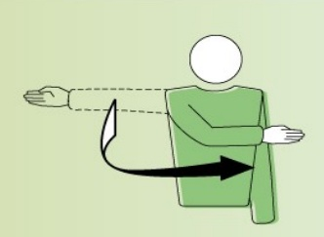

Figura1-Autorizaçao do saque

Fonte:Regras Oficiais do Voleibol 2013-2016

**2.1.2 Equipe que ira sacar**

O árbitro estende o braço do lado da equipe que irá sacar (ver figura2).

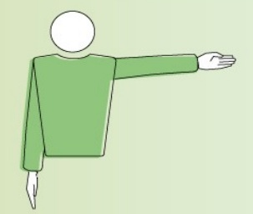

Figura2-Equipe que ira sacar

Fonte:Regras Oficiais do Voleibol 2013-2016

**2.1.3 Mudança de quadra**

O árbitro coloca os antebraços, um a frente e outro atrás do corpo, e depois os gira ao redor do corpo (ver figura3).

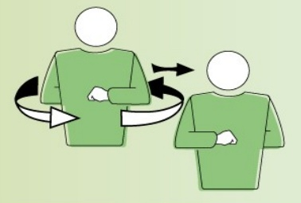

Figura3-Mudança de quadra

Fonte:Regras Oficiais do Voleibol 2013-2016

**2.1.4 Tempo de descanso**

O árbitro coloca a palma de uma das mãos sobre os dedos da outra em posição vertical formando um “T” e indica a equipe requisitante (ver figura4).

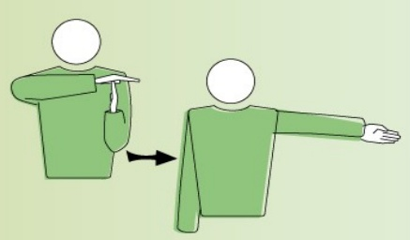

Figura4-Tempo de descanso

Fonte:Regras Oficiais do Voleibol 2013-2016

**2.1.5 Substituição**

O árbitro faz um movimento circular dos antebraços, um ao redor do outro (ver figura5).

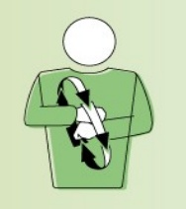

Figura5-Substituição

Fonte:Regras Oficiais do Voleibol 2013-2016

**2.1.6 Advertência por conduta imprópria**

O árbitro mostra o cartão amarelo como advertência (ver figura6).

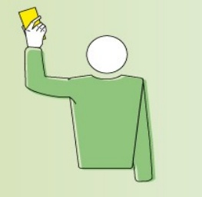

Figura6-Advertência por conduta imprópria

Fonte:Regras Oficiais do Voleibol 2013-2016

**2.1.7 Penalidade por conduta imprópria**

O árbitro mostra o cartão vermelho como advertência (ver figura7).

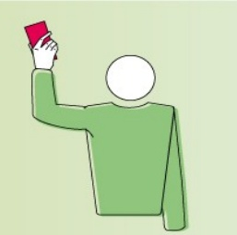

Figura7-Penalidade por conduta imprópria

Fonte:Regras Oficiais do Voleibol 2013-2016

**2.1.8 Expulsão**

O árbitro mostra o cartão amarelo e o vermelho juntos (ver figura8).

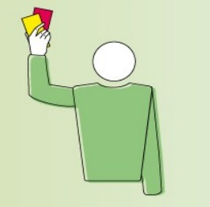

Figura8-Expulsão

Fonte:Regras Oficiais do Voleibol 2013-2016

**2.1.9 Desqualificação**

O árbitro mostra o cartão amarelo e o vermelho separadamente como desqualificação (ver figura9).

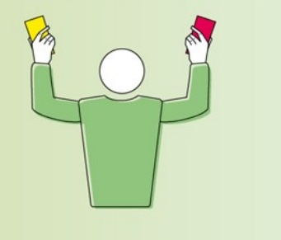

Figura9-Desqualificação

Fonte:Regras Oficiais do Voleibol 2013-2016

**2.1.10 Final de set ou da partida**

O árbitro cruza os antebraços em frente ao peito, com as mãos abertas (ver figura10).

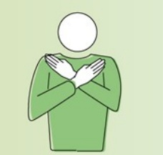

Figura10-Final de sete ou partida

Fonte:Regras Oficiais do Voleibol 2013-2016

**2.1.11 Bola que não foi arremessada ou solta na execução do saque**

O árbitro ergue o braço estendido com a palma da mão voltada para cima (ver figura11).

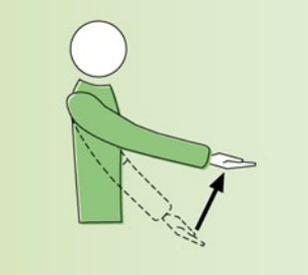

Figura11-Autorizaçao do saque

Fonte:Regras Oficiais do Voleibol 2013-2016

**2.1.12 Retardo no saque**

O árbitro ergue oito dedos levemente separados (ver figura12).



Figura12-Retardo no saque

Fonte:Regras Oficiais do Voleibol 2013-2016

**2.1.13 Falta de bloqueio ou barreira**

O árbitro levanta ambo os braços verticalmente com as palmas voltadas para frente (ver figura13).

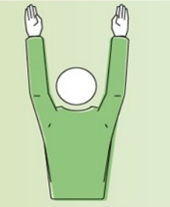

Figura13-Falta de bloqueio ou barreira

Fonte:Regras Oficiais do Voleibol 2013-2016

**2.1.14 Falta de posição ou rotação**

O árbitro faz o movimento circular com o dedo indicador (ver figura14).

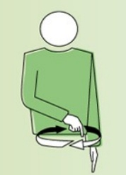

Figura14-Falta de posição ou rotação

Fonte:Regras Oficiais do Voleibol 2013-2016

**2.1.15 Bola “dentro”**

O árbitro aponta o braço e os dedos para o chão (ver figura15).

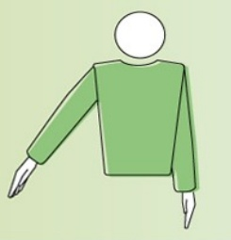

Figura15-Bola dentro

Fonte:Regras Oficiais do Voleibol 2013-2016

**2.1.16 Bola fora**

O árbitro ergue os antebraços verticalmente, com as mãos abertas, e as palmas voltadas para o corpo (ver figura16).

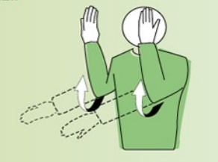

Figura16-Bola fora

Fonte:Regras Oficiais do Voleibol 2013-2016

**2.1.17 Condução**

O árbitro levanta o ante braço lentamente com a palma da mão voltada para cima (ver figura17).

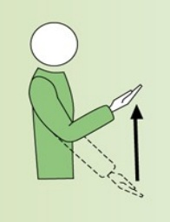

Figura17-AConduçãoutorizaçao do saque

Fonte:Regras Oficiais do Voleibol 2013-2016

**2.1.18 Dois toques**

O árbitro ergue dois dedos levemente separados (ver figura18).

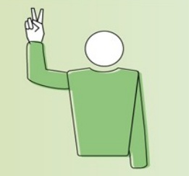

Figura18-Dois toques

Fonte:Regras Oficiais do Voleibol 2013-2016

**2.1.19 Quatro toques**

O árbitro ergue quatro dedos, levemente separados (ver figura19).

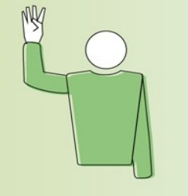

Figura19-Autorizaçao do saque

Fonte:Regras Oficiais do Voleibol 2013-2016

**2.1.20 Toque na rede por um jogador/bola sacada não passada para a quadra adversaria através do espaço de cruzamento**

O árbitro indica o lado relevante da rede com a mão correspondente àquele lado (ver figura20).

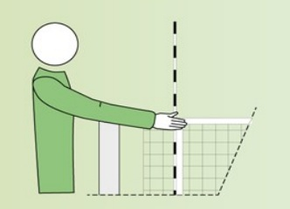

Figura20- Toque na rede por um jogador

Fonte:Regras Oficiais do Voleibol 2013-2016

**2.1.21 Invasão sobre a rede**

O árbitro coloca uma mão por cima da rede, com a palma voltada para baixo (ver figura21).

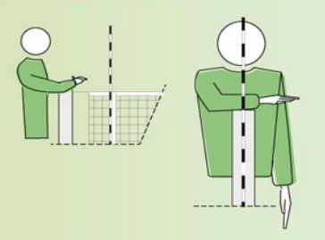

Figura21-Invasão sobre a rede

Fonte:Regras Oficiais do Voleibol 2013-2016

**2.1.22 Falta do golpe de ataque**

O árbitro coloca o braço para cima e faz um movimento para baixo com o antebraço e com mao aberta (ver figura22).

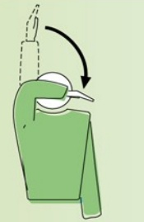

Figura22-Falta do golpe de ataque

Fonte:Regras Oficiais do Voleibol 2013-2016

**2.1.23 Penetração na quadra adversaria entre outras infraçoes**

Este movimento pode ser feito quando há penetração na quadra adversaria, quando a bola cruza o espaço inferior ,quando o sacador toca a quadra (linha de fundo) ou o jogador pisa fora da sua quadra no momento do golpe de saque. Para mostrar que ocorreu alguma dessas infrações o árbitro aponta para a linha central ou para a linha em questão (ver figura23).

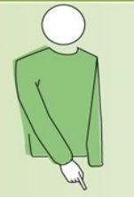

Figura23- Penetração na quadra adversaria entre outras infrações

Fonte:Regras Oficiais do Voleibol 2013-2016

**2.1.24 Falta dupla e repetição do rally**

O árbitro ergue os dois polegares verticalmente (ver figura24).

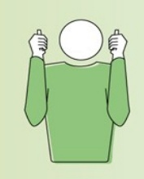

Figura24-falta dupla e repetição do rally

Fonte:Regras Oficiais do Voleibol 2013-2016

**2.1.25 Bola tocada para fora**

O árbitro passa a palma de uma das mãos sobre os dedos da outra em posição vertical (ver figura25).

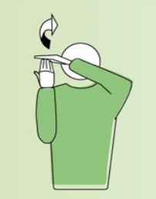

Figura25-Bola tocada para fora

Fonte:Regras Oficiais do Voleibol 2013-2016

**2.1.26 Advertência por retardamento e penalidade por retardamento**

O árbitro cobre o pulso com o cartão amarelo no caso de advertência e com o cartão vermelho no caso de penalidade (ver figura26).

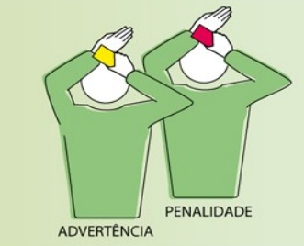

Figura26-advertencia e penalidade por retardamento

Fonte:Regras Oficiais do Voleibol 2013-2016

**2.1.27 Bola “dentro”**

O árbitro aponta a bandeira para baixo(ver figura27).

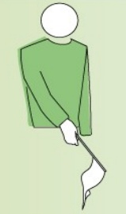

Figura27-Bola “dentro”

Fonte:Regras Oficiais do Voleibol 2013-2016

**2.1.28 Bola “fora”**

O árbitro ergue a bandeira verticalmente (ver figura28).

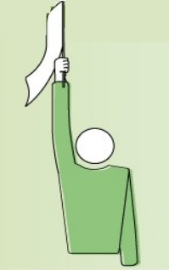

Figura28-Bola Dentro

Fonte:Regras Oficiais do Voleibol 2013-2016

**2.1.29 Bola tocada para fora**

O árbitro ergue a bandeira e a toca no topo com a palma da mão que esta livre(ver figura29).



Figura29-Bola tocada para fora

Fonte:Regras Oficiais do Voleibol 2013-2016

**2.1.30 Falta no espaço de cruzamento entre outras**

Este sinal é usado quando ocorre uma falta no espaço de cruzamento, bola toca objeto fora da área de jogou falta com pé cometida por qualquer jogador durante o saque. O árbitro Balança a bandeira acima da cabeça e aponta a antena ou a linha respectiva (ver figura30).

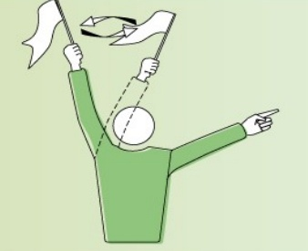

Figura30-Falta no espaço de cruzamento

Fonte:Regras Oficiais do Voleibol 2013-2016

**2.1.31 Julgamento impossível**

O árbitro ergue e cruza ambos os braços em frente ao peito(ver figura31).

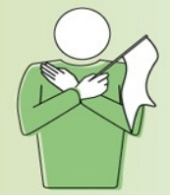

Figura31-Julgamento impossível

Fonte:Regras Oficiais do Voleibol 2013-2016

**3 Utilização da linguagem não verbal no Volei (equipes)**

No Volei de praia a comunicação entre os jogadores é feita através de sinais pelas mãos, o jogador que esta na frente coloca as duas mãos para traz na altura do quadril e faz sinais correspondente a jogada que será executada(veja a Figura32).

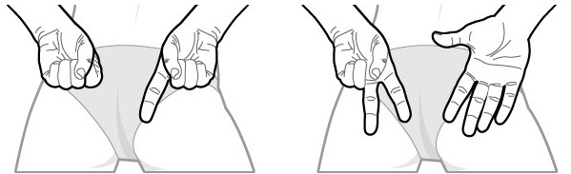

Figura31-Sinais do volei

Fonte: http://sportv.globo.com/site/eventos/circuito-mundial-de-volei-de-praia/noticia/2013/07/close-no-bumbum-sinais-na-praia-misturam-tatica-beleza-e-patrocinio.html

Cada equipe tem seus próprios sinais, pois antigamente quando as equipes usavam sinais globais as pessoas(treinadores e membros de comissões da equipe adversaria) que estavam na arquibancada usavam de má fé avisando a sua equipe que trocasse de formação

**CONCLUSÃO**

Neste trabalho podemos notar o quanto a linguagem não verbal está presente nos jogos de vôlei,e que existe sinais que todos jogadores que vem entendem e sinais que são feitos para esconder algo da equipe adversaria ,uma ótima tática para ficar um passo a frente do time adversário pois não existe um trabalho de equipe sem comunicação entre os jogadores.

**REFERÊNCIA**

Regras Oficiais do Voleibol 2013-2016

http://sportv.globo.com/site/eventos/circuito-mundial-de-volei-de-praia/noticia/2013/07/close-no-bumbum-sinais-na-praia-misturam-tatica-beleza-e-patrocinio.html